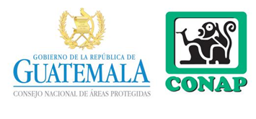

TALLER PARA LA IMPLEMENTACIÓN DEL PROGRAMA EDUCONAP

Lugar: Escuela Oficial Urbana Mixta Justo Rufino Barrios, Sololá
Fecha: Jueves 4 de octubre de 2018

HORARIO | ACTIVIDAD
8:00 a 8.30 | Recepción de participantes
8:30 a 8:40 | Bienvenida y objetivos del taller
8:40 a 9:10 | Contexto Institucional del CONAP
9:10 a 10:00 | Presentación del Programa EDUCONAP
10:00 a 10:20 | Refrigerio
10:20 a 10:40 | Espacio para preguntas y respuestas del Programa EDUCONAP
10:40 a 11:20 | Trabajo en grupo para elaborar propuestas del Plan de Acción
11:20 a 12:00 | Presentación de resultados
12:00 a 12:20 | Video educativo y síntesis del taller
12:10 a 12:30 | Entrega de material educativo del programa EDUCONAP y estaciones de reciclaje
12:30 a 13:00 | Almuerzo

